

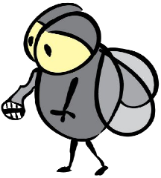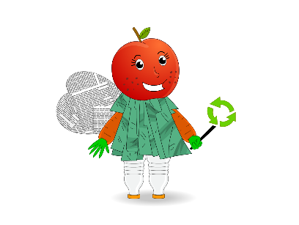DYPLOM

**dla**

……………………………………………………………………………………………………………………………………………………………………………………………………………………………………

za zwycięstwo w pierwszym etapie konkursu

**ROBOT ODPADEK RATUJE ZIEMIĘ, SEGREGUJĄC ŚMIECI**

